Code Review
Þorsteinn Sigurðsson
ths251@hi.is

Punktar um kóðann.
AdvertisementServiceImplementation
updateActive() aðferðinni:
Sækir LocalDateTime.now() dagsetningu á réttu formi?, er betra að nota SimpleDateFormat fallið?

filterByTags aðferðin í Adver
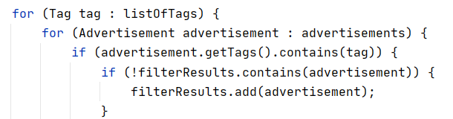
Betra að nota AND operator(&&) í staðinn fyrir tvær if setningar?

Try catch frekar?

OrderItemController
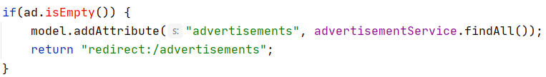
Fæ villu í isEmpty sýnist ad ekki vera með isEmpty aðferð en gæti verið að það vantar hjá mér annaðhvort einhver dependicies í pom skjalið eða intellij hjá mér þurfi uppfærslu.

BuyerServiceImplementation
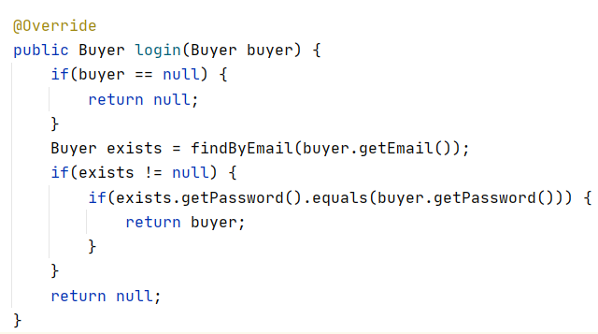
Er hugsanlega hægt að raða þessu betur? T.d að hafa exists breytuna útfrá Buyer entity efst í aðferðinni og raða if setningunum betur?

Sama með login aðferðina sem tekur Seller sem parameter.

